CASUISTICA PARA LIQUIDAR SERVICIOS

OC 31550 - 32684

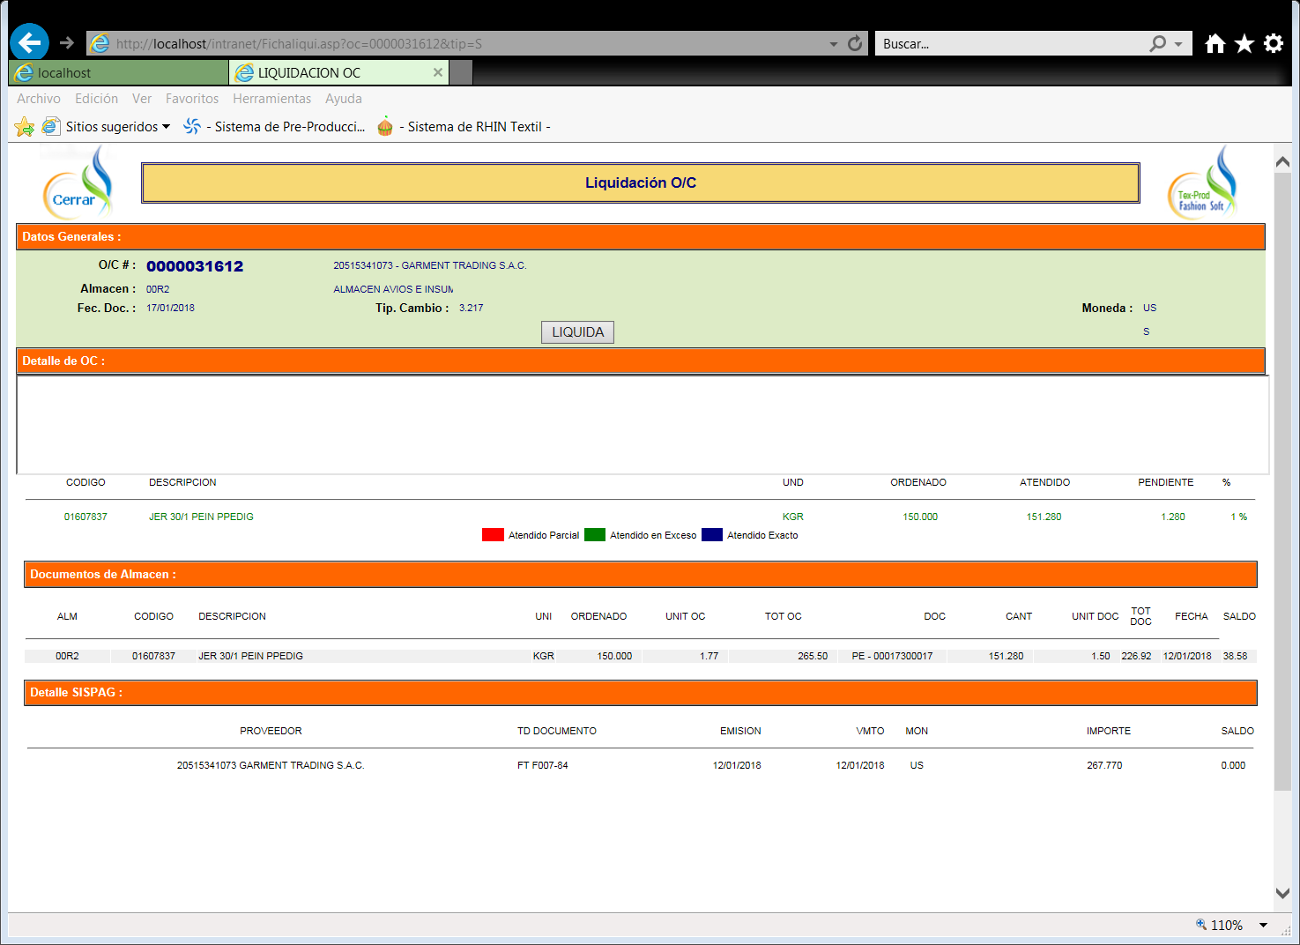

Caso 1:

Llega 100% 🡪 no se hace nada, QUEDA IGUAL

Caso 2 :

Importación, La OC es por el FOB y al almacén hay que ingresar el CIF

**OC 31655**

30 * 1.50 = 45.00 +

30 * 2.00 = 60.00

**Total FOB = 105.00**

Documentos Importación = 45.00

**TOTAL CIF = 150.00**

**Prorrateo**

Total CIF / Total FOB = Valor prorrateado por dólar FOB

150.00/105.00 = 1.428

1.428 * 45.00 = 64.30 + (A)

1.428 * 60.00 = 85.70 (B)

**CIF 150.00**

Ahora calculamos el nuevo Precio Unitario

(A) / Qty 1 = Precio revalorizado a CIF para actualizar el costo en el PE

64.30/30 = 2.143

(B) / Qty 2

85.68 / 30 = 2.856

FOB1 = 1.5 🡪 CIF1 = 2.143

FOB2 = 2.0 🡪 CIF2 = 2.856

Caso 3:

Llega menos

Llega de más y tengo que pagar el 100%

* Busco el ultimo PE
* Calculo la diferencia TOTAL según OC

150.00*1.77 = 265.500 🡪 Ordenado

151.28*1.77 = 267.765 🡪 Atendido

En el SISPAG hay una Factura por 267.77

El valor de lo atendido y el valor de lo facturado son iguales 🡪 no se hace nada, QUEDA IGUAL